Задания для обучающихся начальной школы
Тема занятия: «Развитие коммуникативной сферы»

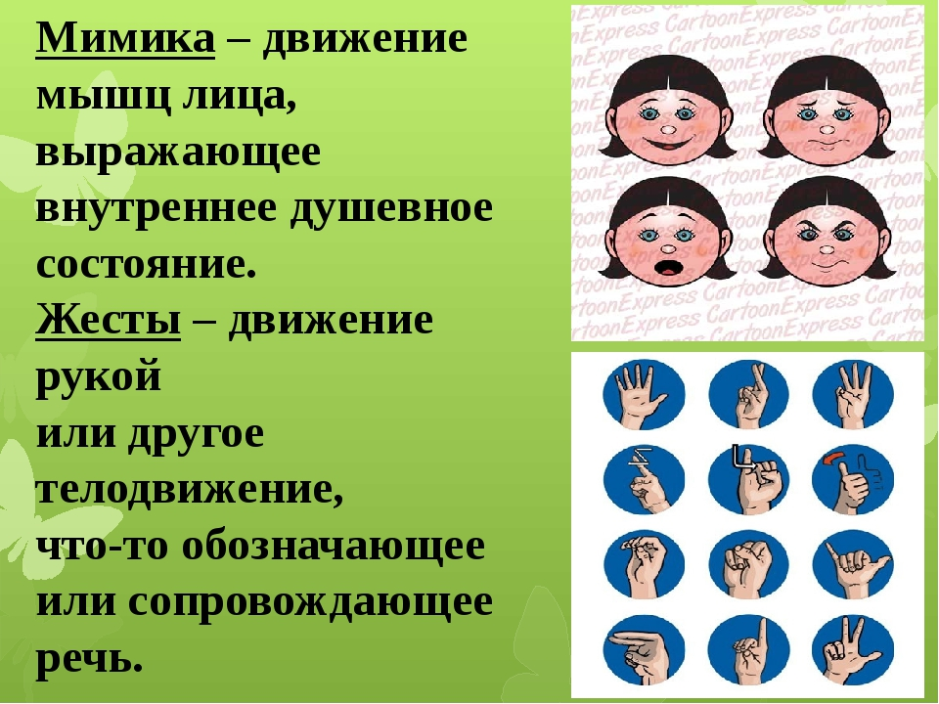
- Задание на развитие невербального общения («Угадай жест», «Объясни без слов»)

Количество участников в данных играх - не ограничено, чем больше членов семьи играет, тем интереснее.
Поиграйте с ребёнком в игру «Крокодил». Правила просты: игрок придумывает любое слово (существительное, предмет) и разыгрывает загаданное без слов, используя жесты, позы, мимику. Остальные участники пытаются отгадать слово.

Игра «Немое кино»
Взрослый должен жестами, движениями, мимикой показать ребенку, что он собирается сделать, а ребенок должен догадаться, какое действие взрослый намеревается совершить. Потом, можно поменяться местами.

Игра «Люблю-не люблю»
Взрослый называет различные блюда, продукты, а ребенок должен мимикой и жестами показать: любит он этот продукт или нет.
Игра «Через стекло»
Попросите ребенка показать различные состояния жестами, мимикой, движениями. Например: мне холодно, я хочу пить, у меня болит голова, мне жарко, дай мне стакан, включи свет и т.д. Потом можно поменяться местами.

- Задание на развитие умения работать в паре (совместное рисование со взрослым)

Посмотрите на картинки, представленные ниже, и нарисуйте ее вместе. Каждую часть поочередно.
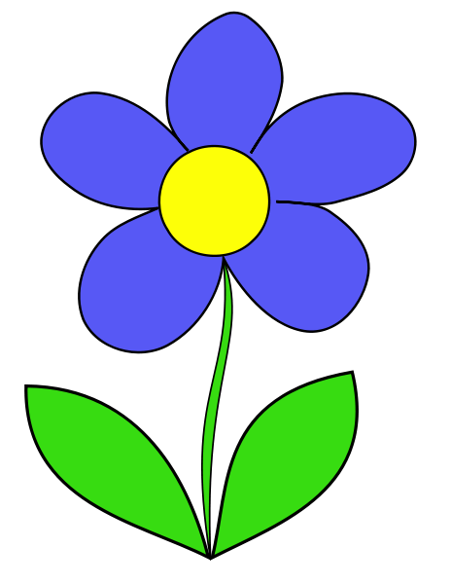
Например: взрослый рисует стебелёк, ребенок- листок, взрослый -сердцевину, ребенок- второй листок, взрослый - лепесток, ребенок - второй лепесток, взрослый - третий лепесток, ребёнок - четвёртый, взрослый - пятый. Затем, раскрасьте получившийся рисунок совместно с ребёнком.
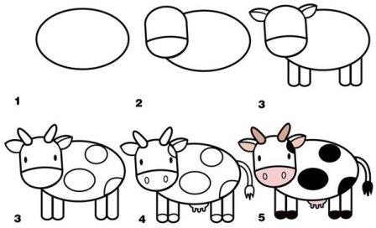
- Задание на расширение представлений о дружбе «Я и мои друзья»

Поговорите с ребенком о дружбе, расскажите ему о значение слов: друг, дружба, дружить.
Прочитайте ребенку четверостишье. Как он понимает значение слова: «дружба»?
Что такое дружба? Каждый знает.
Может быть, и спрашивать смешно.
Ну а всё же, что обозначает
Это слово? Значит что оно?..........

Игра «Светофор»
Дайте ребенку в руки два цветных карандаша: зеленый и красный. Вы будете перечислять разные качества дружбы. Когда называются хорошие качества, помогающее дружбе, ребенку нужно поднять вверх карандаш зелёного цвета, когда плохие качества, которые мешают дружбе, ребенок поднимаете красный карандаш.
Качества: понимание, драка, помощь, ссора, зависть, честность, справедливость, унижение, грубость, обман, доброта, уважение, ненависть, верность, предательство, улыбка.

Игра-ситуация
Прочитайте ребенку ситуацию:
У Юры был день рождения. Пришли дети, принесли подарки. А Оля — самый лучший Юрин друг — забыла подарок дома. Она сказала об этом мальчику…
(дойдя до этих слов, взрослый делает паузу и просит ребенка подумать, что ответил девочке Юра. После того, как ребенок скажет свой вариант ответа, взрослый продолжает читать)
— Юра улыбнулся и сказал: «Разве забытый подарок — повод для огорчения? Я же тебя ждал в гости, а не подарок!»
Задайте ребенку вопросы: как ты думаешь, правильно ли поступил Юра? Можно ли его считать настоящим другом? Повтори слова, которыми Юра успокоил Олю.

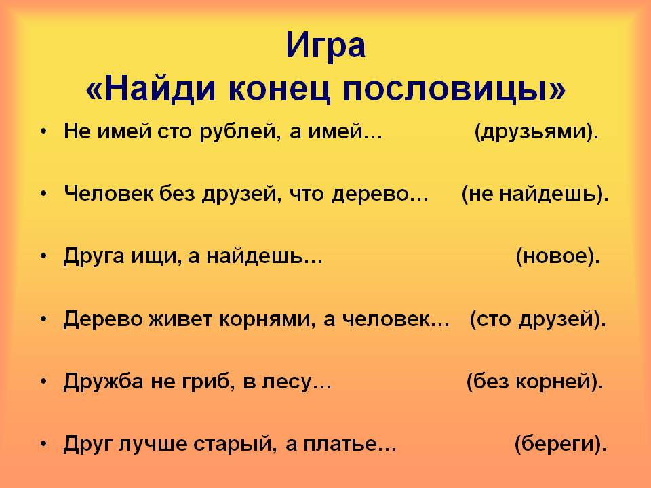

Вопрос: о чём эти пословицы? (варианты ответов: эти пословицы о дружбе, о друзьях, о том, что нужно беречь и дорожить дружбой).

- Задание на формирование позитивной мотивации общения: «Подарок для друга» своими руками

Всем известно, что самый лучший подарок тот, который сделан своими руками. Пока мы дома, по нам скучают наши одноклассники, друзья и близкие. И мы скучаем по ним. Но даже в такое время мы можем общаться с помощью телефонов, планшетов, компьютера.
Сегодня вам, ребята, нужно будет вместе с родителями своими руками сделать подарок для друга или близкого человека. Если не будет возможности подарить этот подарок лично, можно отправить фото этой поделки тому, кому захотите. Вам понадобятся: ножницы, клей-карандаш, цветная бумага, фломастер и простой карандаш. Перейдите по ссылке

Педагоги-психологи: Суворова Мария Александровна,
Таранова Ирина Владимировна

Тема занятия: «Развитие умения анализировать и сравнивать»

- «Разные фигуры»
- Определите, какая из фигур лишняя. Объясните свой выбор.

- Оставшиеся круги разделите на две группы. Объясните, почему так разделили.

- «Найди отличия»
Внимательно рассмотрите картинки. Найдите 6 отличий.

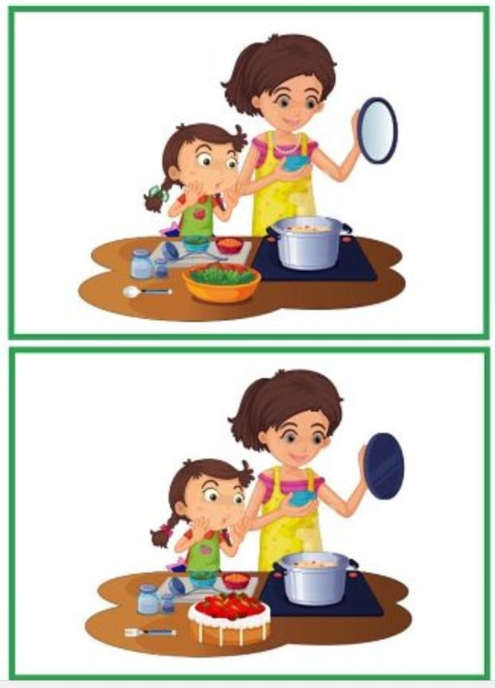
- «Найди ошибку художника»
Внимательно рассмотрите картинку и расскажите, что на картинке изображено неправильно, почему так не бывает и как должно быть.
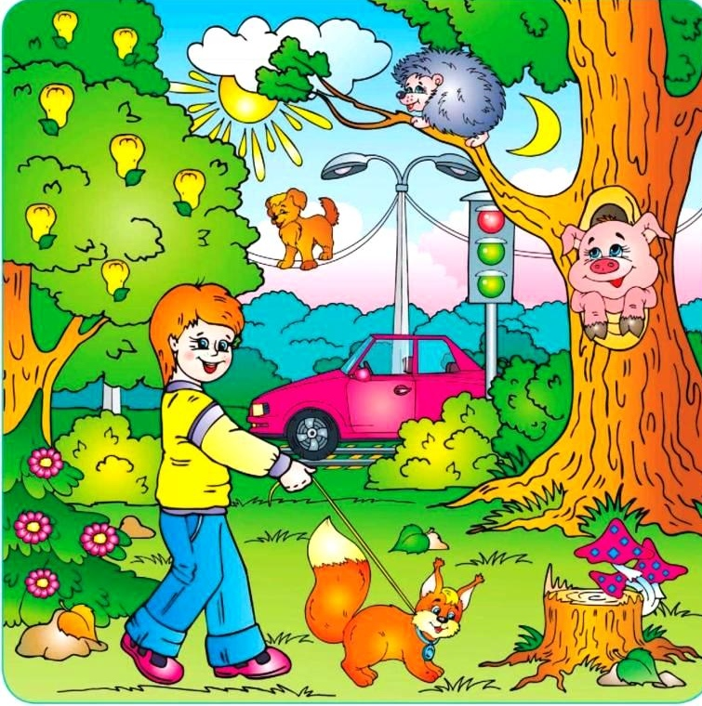

- «Назови фигуры»
Внимательно рассмотрите рисунок. Из каких геометрических фигур он состоит?
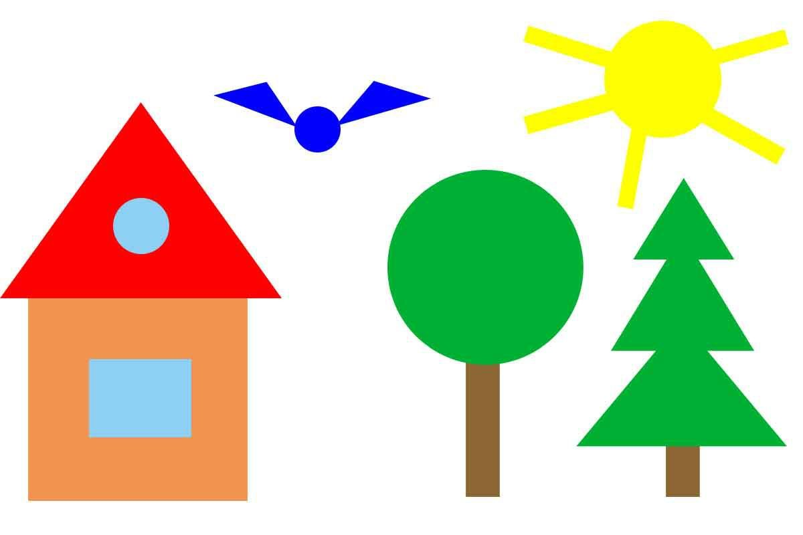

Учитель-дефектолог Соломаха Любовь Владимировна

Тема занятия: «Упражнения для автомантизации звука [Р] от исходных [Т] и [Д]»
- Упражнение “Моторчик”
Основа постановки сонорного [Р].
Цель упражнения: научить вибрировать поднятый к нёбу язык.
Выполнение упражнения: произносить звуки Д-д-д-д-д или Т-т-т-т-т только в очень быстром темпе, одновременно чистым указательным пальчиком ребенка с коротко остриженным ногтем (можно надеть соску на палец), так же быстро делать горизонтальные движения под языком, как бы подталкивая язык и заставляя его вибрировать. В дальнейшем ребенок сам может так же заводить «моторчик». Упражнение делать до тех пор, пока не послышится Др-др-др-дрррррр. В случае, если ДР (ТР) находится в середине слова или в конце, ребёнок произносит начало слова свободно, а затем заводит «моторчик» и слово договаривается.

- Звук [Р] в слогах «тр» и «др»
Тра – тра – тра Дра – дра – дра Атр – атр – атр
Адр – адр – адр Тры – тры – тры Дры – дры –дры
ытр – ытр – ытр ыдр – ыдр – ыдр Тро – тро – тро
Дро – дро – дро отр – отр – отр одр – одр – одр
Тру – тру – тру Дру – дру – дру утр – утр – утр
удр – удр – удр Трэ – трэ – трэ Дрэ – дрэ – дрэ
этр – этр – этр эдр – эдр – эдр

- Запомни и повтори

ДРА – ДРА – ДРА – ПУДРА
ДРА – ДРА – ДРА – ВЫДРА
ДРА – ДРА – ДРА – КВАДРАТ
ДРУ – ДРУ – ДРУ – ДРУЖНЫЙ
ДРУ – ДРУ – ДРУ – ДРУЖИНА
ДРУ – ДРУ – ДРУ – ПОДРУГА
ДРО – ДРО – ДРО – ДРОЖЖИ
ДРО – ДРО – ДРО – ВЕДРО
ДРО – ДРО – ДРО – ДРОВОСЕК
ДРЫ – ДРЫ – ДРЫ – КЕДРЫ
ДРЫ – ДРЫ – ДРЫ – КАДРЫ
- Измени предложения по образцу

ДРУЖИТЬ С ДРОВОСЕКАМИ
Я дружу с дровосеками, ты …, мы …, вы…, он …, она …, они …

- Составь предложение со словами
- ДРАКОН, ДРУЖИТЬ, ДРОЗД С
- ДРАКОН, ДРУГОЙ, ПОДРАТЬСЯ, С, ДРАКОН

- Прочитай (проговори) слова тройками
ДРАП - ДРАКА – ДРУГ
ДРАКОН – ДРУГОЙ – ПОДРУГА
ДРОВА – ДРУЗЬЯ – ДРОЗД
ДРАЧУН – ДРАМА - ДРУГОЙ
ПУДРА – ДРУЖИНА – КВАДРАТ
КЕДРЫ – ПОДРОСТОК – ДРАМА
ВЕДРО – КВАДРАТ – ДРОЖЖИ
ВЫДРА – ДРОВОСЕК - ПОДРУГА

- «Один – много», «Много – один»
МЕТРЫ – МЕТР ОСМОТР – ОСМОТРЫ
ЦЕНТРЫ - МИНИСТР –
ОСЁТРЫ - ПЕДИАТР –
ТЕАТРЫ - МОНСТР –
ЛИТРЫ - САНТИМЕТР -

- Спряжение в настоящем времени
СТРОИТЬ ДЕТСКИЙ ТЕАТР
ТРУБИТЬ В ТРУБУ ПО УТРАМ
(я…, ты…, вы…, мы…, он…, она…, они…)

Учитель-логопед Клементьев Константин Александрович

Задания для учащихся старшей школы
Тема занятия: «Развитие зрительного восприятия»
- Упражнение «Перепутанные линии»
Составь и запиши слова в тетрадь:

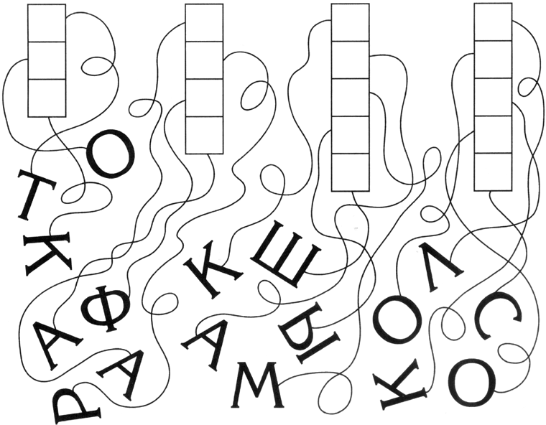

- Упражнение «Раскрась круги»

Перерисуй таблицу с кругами в тетрадь и выполни задания.
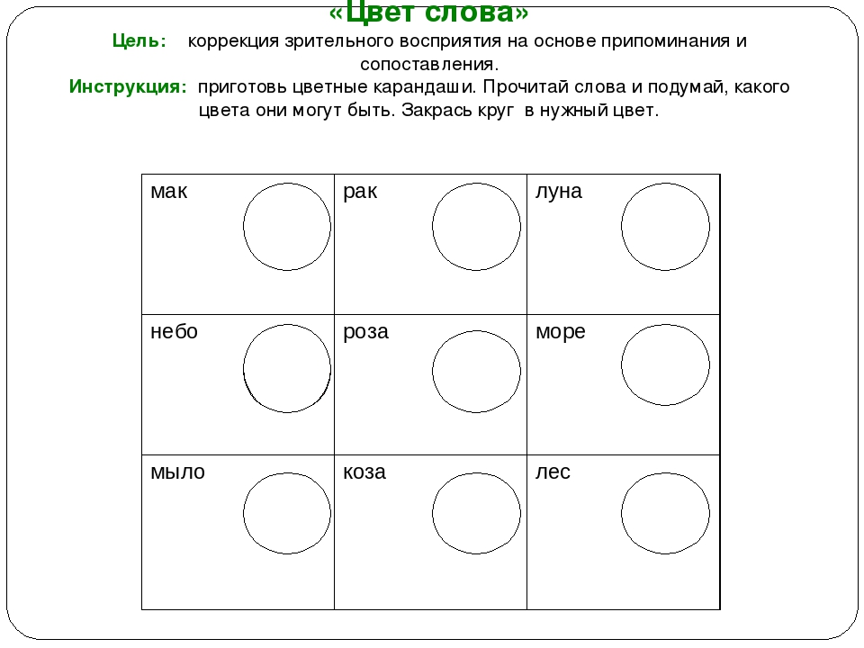
- Физкультурная минутка
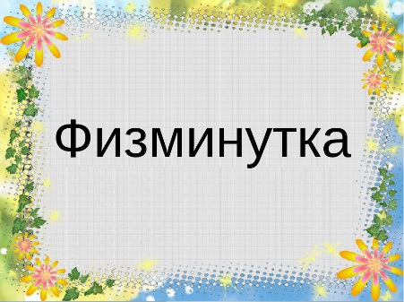
Время отдохнуть! Нажми здесь

- Упражнение «Анаграммы»
Для выполнения упражнения нажми здесь

Учитель-дефектолог Коновалова Юлия Андреевна

